南京体育学院领导莅临我校指导工作
2015年12月2日下午，南京体育学院教务处处长严海平、体育系副主任王坚、实习生带队老师王凯鹏一行三人来我校考察指导工作。
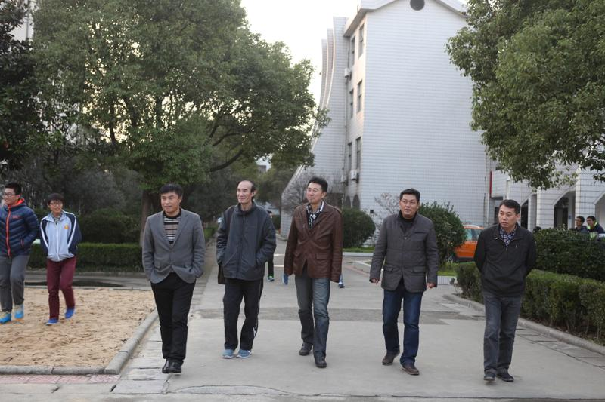
南京体院领导首先在小会议室听取了刘猛副校长对我校体育工作开展的专题汇报。刘猛副校长全面介绍了学校的事业发展并从三个方面对我校体育工作作了简要汇报。一是我校的体育课程改革；二是近几年我校取得的体育成绩；三是学校未来发展的展望。随后，区教育文体局副局长、新桥中学杨仁元校长从“精品体育”和“大众体育”两个方面来阐述我校体育发展理念。既注重内涵建设，又关注外延发展。通过高中三学年的学习，争取让新桥高中的每一位学生毕业后都能掌握1—2项体育技能，为他们终生体育奠定良好的基础。
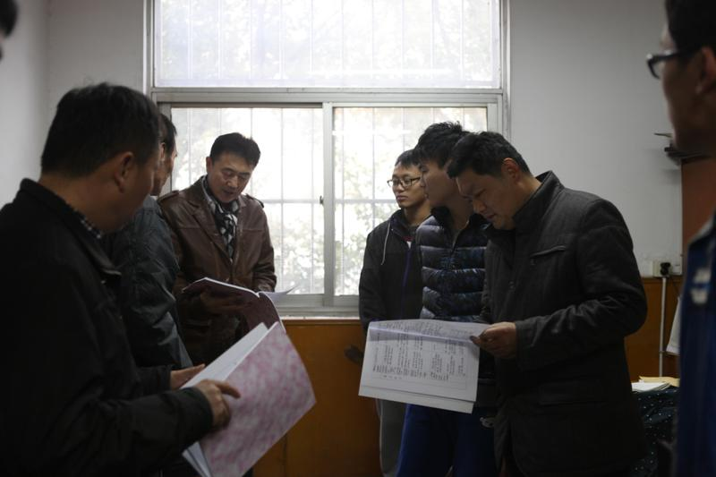
听完汇报后，南京体院领导在杨仁元校长和刘猛副校长的陪同下，看望了在我校实习的五位实习老师，体院领导听取了各位实习生在我校期间的实习感悟，对他们在接下来还有十多天的实习生活提出建议和希望。勉励他们要把握机会、培养情怀、立足实际、总结提高，加快角色转变。从实习老师的办公室走出后，体院领导在杨校长的带领下，驱车参观我校高中在建新校区，严海平处长对我区大手笔发展新桥高中赞不绝口，对新桥高中和南京体育学院今后的合作办学充满期待，希望新桥高中在更高的起点上取得新的辉煌！

